В 2024 году родители продолжат получать пособие по уходу за ребенком до полутора лет при выходе на работу

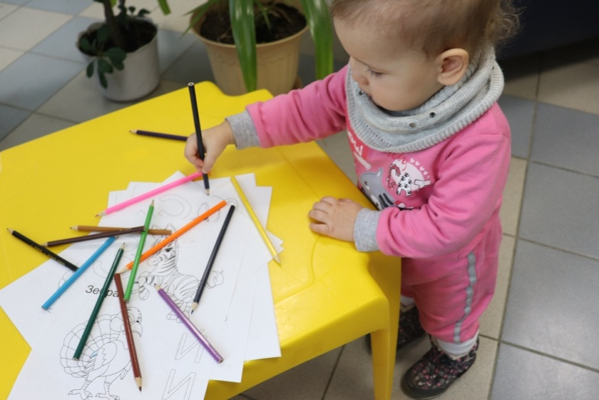
С января 2024 года вступил в силу закон, согласно которому родители не будут терять право на пособие по уходу за ребенком до полутора лет в случае досрочного выхода из отпуска на работу. Новое правило работает, в том числе, при выходе на работу на неполный рабочий день, на работу на дому и на дистанционную работу. Пособие также сохранится у тех, кто в период отпуска по уходу за ребенком трудится у другого работодателя.
«Максимальный размер пособий по временной нетрудоспособности и по уходу за ребенком до 1,5 лет для работающих родителей составляет 40 % от среднего заработка родителя, минимальная ежемесячная выплата равна 8,5 тыс. руб. – максимальная 33,2 тыс.руб. в месяц. С 01 февраля этого года выплаты будут проиндексированы», — отметил глава Отделения Социального фонда Татарстана Эдуард Вафин
Напомним, что ранее пособие по уходу до полутора лет родители могли получать в декретном отпуске только при условии, если родитель не ходит на работу и не получает зарплату, а занят уходом за ребенком. При выходе на работу на полный день выплату ежемесячного пособия прекращали.

